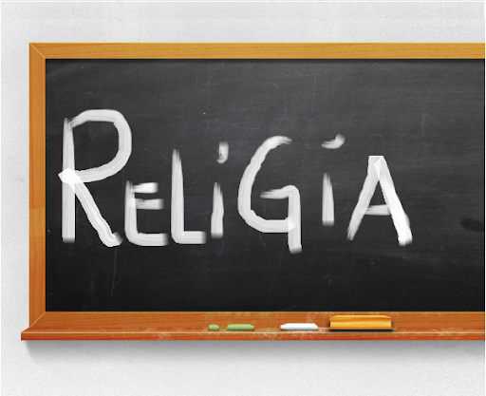
Niech będzie pochwalony Jezus Chrystus!

Religia klasa III 18.05.2020r.

Witajcie!!!

Ty i Twoi Rodzice pewnie nie raz otrzymaliście zaproszenie na różne uroczystości rodzinne.
Ale jest też pewne szczególne – które otrzymaliśmy wszyscy na chrzcie świętym – to zaproszenie od samego Jezusa na Jego Ucztę – czyli na Mszę świętą.
Jezus pragnie się z nami spotkać, tak jak kiedyś spotkał się w Wieczerniku z Apostołami. Tak bardzo nas kocha!

Msza święta składa się z 4 części:
- Obrzędy wstępne – rozpoczynają Mszę świętą, w niej witamy się z Jezusem, prosimy go o przebaczenie.
- Liturgia słowa – w tej części słuchamy Słowa Bożego.
- Liturgia eucharystyczna – składamy na ołtarzu dary chleba i wina, które Jezus przemienia w swoje Ciało i Krew; karmi nas swoim Ciałem w Komunii świętej.
- Obrzędy zakończenia – kapłan modli się z nami, błogosławi nas i posyła na cały świat.

Zapiszcie proszę w naszym zeszycie przedmiotowym:

Katecheza
Temat: Mój czynny i świadomy udział we Mszy świętej.

- Na Mszę świętą zaprasza każdego ochrzczonego sam Pan Jezus.

- Części Mszy świętej:
- obrzędy wstępne,
- liturgia słowa,
- liturgia eucharystyczna,
- obrzędy zakończenia.

Proszę w naszych ćwiczeniach wykonać zadania na s. 80 – 81.

Jak Wam ostatnio wspominałam – 18 maja mija dokładnie 100 lat od urodzin św. Jana Pawła II. Dlatego z tej okazji proszę Was o wykonanie pracy plastycznej.
Do dzisiejszej katechezy będzie dołączona kolorowanka, którą kto ma możliwość – proszę wydrukować i wykonać dowolną techniką. To może być pięknie pokolorowane, można pomalować farbami, wykleić bibułą lub plasteliną, można połączyć różne techniki – od Was zależy, co wybierzecie. Liczy się staranność wykonania rysunku – bo to będzie oceniane.
Jeśli ktoś nie może wydrukować kolorowanki – proszę na kartce A4 samemu narysować czy wykleić pracę na temat: „Nasze serca dla Jana Pawła II” .
Wasze przepiękne prace chciałabym ocenić – dlatego proszę o przesłanie zdjęcia wykonanej pracy do poniedziałku 25 maja 2020r. na znany już Wam adres e – mail.

DZIŚ NICZEGO Z ĆWICZEŃ NIE PRZESYŁAMY.

W razie jakichś niejasności – służę pomocą, można do mnie napisać na e- mail lub przez Messenger.

Miłej pracy!!! Pozdrawiam!
Iza Kaźmierczak

